

ПЛАН ЗАСТРОЙКИ
по компетенции «Дошкольное воспитание»
Регионального этапа Чемпионата по профессиональному мастерству «Профессионалы»
________________________
(регион проведения)

2026 г.

Актуальный план застройки для проведения чемпионатавычерчивается в соответствии с принятыми в компетенции условными обозначениями с применением компьютерных программ и с учетом наименований инфраструктурного листа.
План застройки может иметь иную планировку, утвержденную главным экспертом площадки.
При составлении плана застройки, необходимо учитывать требования инструкции по охране труда. Например, при выполнении конкурсного задания (инвариант) площадь рабочего места должен быть не менее 12м², без установки в его пределах камнерезного станка и не менее 15 м², если камнерезный станок установлен на рабочем месте.
Комната участников, комната экспертов, главного эксперта могут находиться в другом помещении, за пределами конкурсной площадки в шаговой доступности. Зона работы главного эксперта может размещаться как в отдельном помещении, так и в комнате экспертов.

Конкурсная площадка
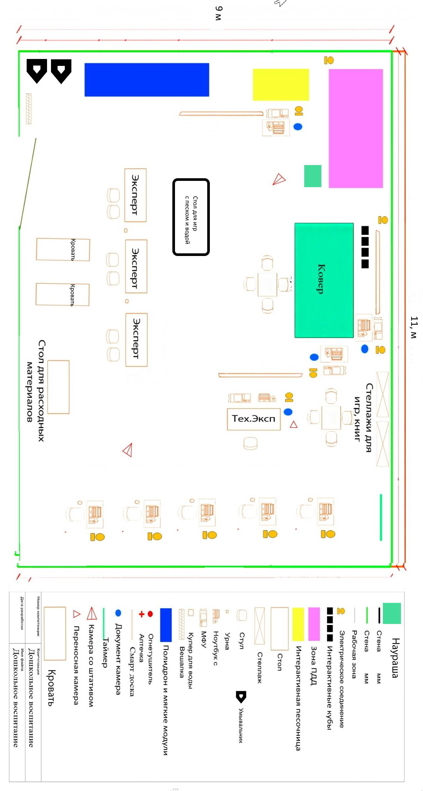

Комната конкурсантов

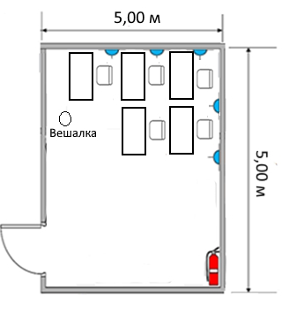

Комната экспертов и место главного эксперта
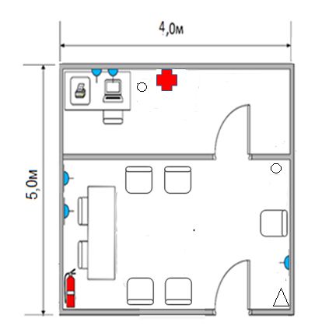
Складское помещение
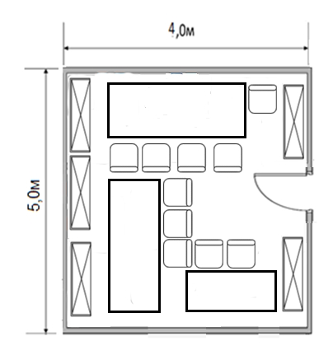

Условные обозначения

 | Стена (h=1м) |  | Розетка 220В
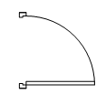 | Дверь |  | Стеллаж
 | Стул |  | Мусорнаякорзина
 | Стол

